# 一、系统登录和密码维护

## 1、系统网址

**方式1：**直接输入网址 <https://jwxt.scnu.edu.cn> 。

（首次登陆系统请使用网站登陆方式。）

**方式2：**在教务处主页点击右下方的图标

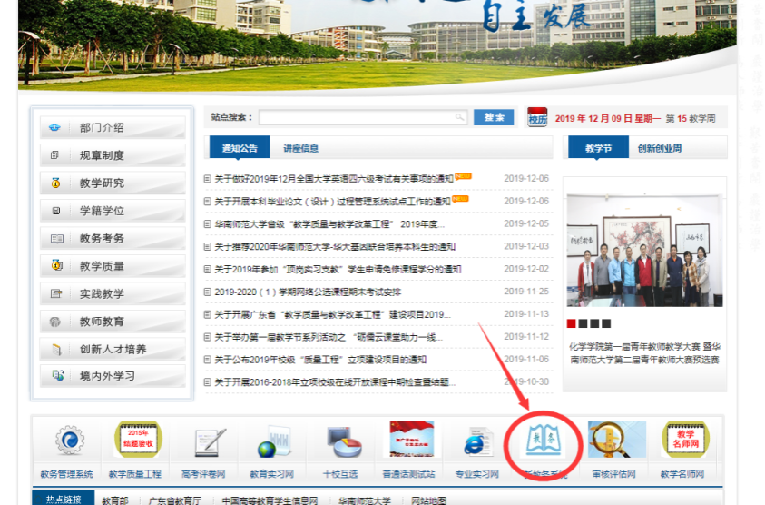

**方式3：**通过学校综合服务平台的“常用应用”里的“教务信息服务平台”进入。

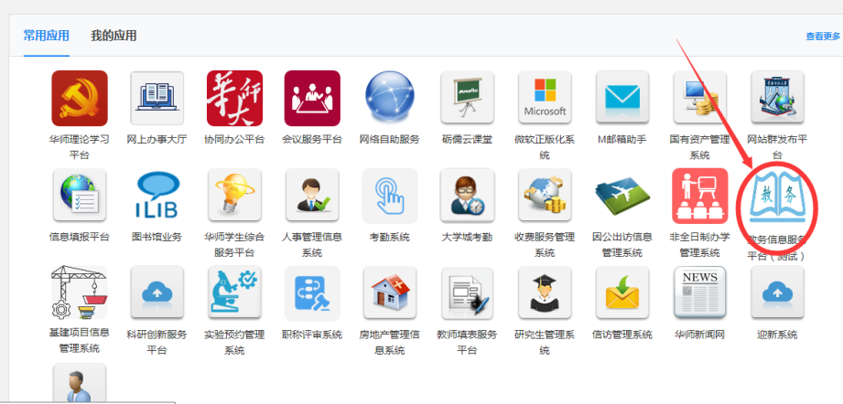

## 2、系统登录

用户名：教师教务系统账号

密码：初次登陆系统时的密码为身份证号码后六位。

**注意：**

（1）身份证后六位最后一位为字母x的，用大写字母X登录；

（2）如果是外籍老师的话，密码是护照后六位数字不包括括号；

（3）初次登陆系统之后系统会提示修改密码的。

## 3、修改密码

（1）第一次登陆系统的时候，系统会强制进行更改密码。

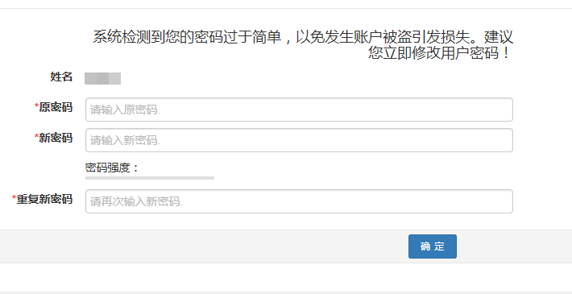

（2）在以后的使用中，如果要修改密码，则点窗口右上角的头像，并选择“修改密码”按提示进行操作。

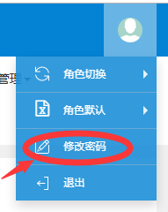

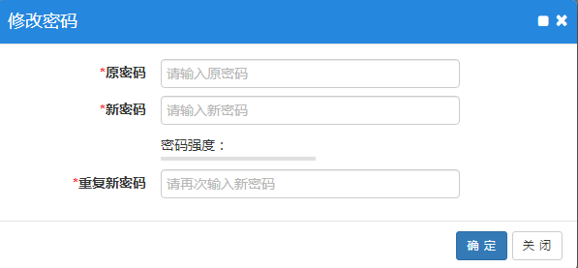

（3）修改密码的时候请根据系统要求的密码强度进行设置。

（4）修改好密码之后请妥善保管，处于账号安全考虑教务系统不提供密码查询服务。忘记密码请使用系统的“找回密码”功能。

（5）进入系统之后请修改个人邮箱，以便进行“密码找回”。

## 4、找回密码

（1）点击“忘记密码了？”进入找回密码窗口。

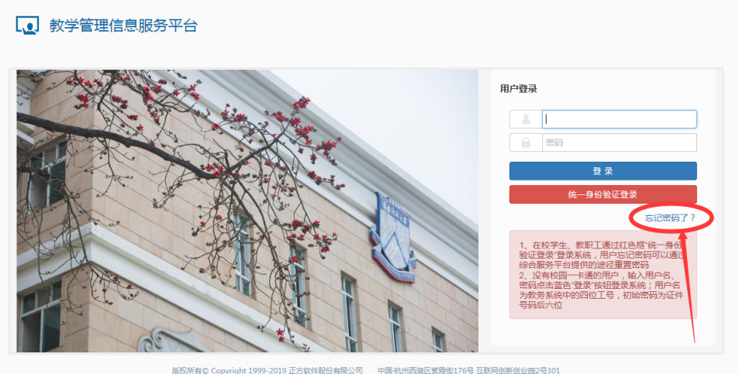

（2）输入用户名（教务系统中的四位工号，如果忘记可以咨询学院教务员），并点击“下一步”

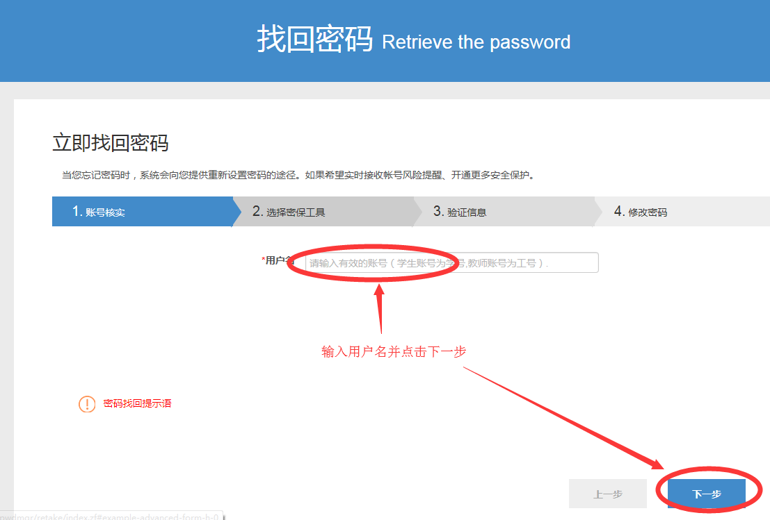

（3）选择“通过密保邮箱（……）”，然后点击“下一步”。

注意：目前只提供通过邮箱找回密码，不支持通过手机找回密码。

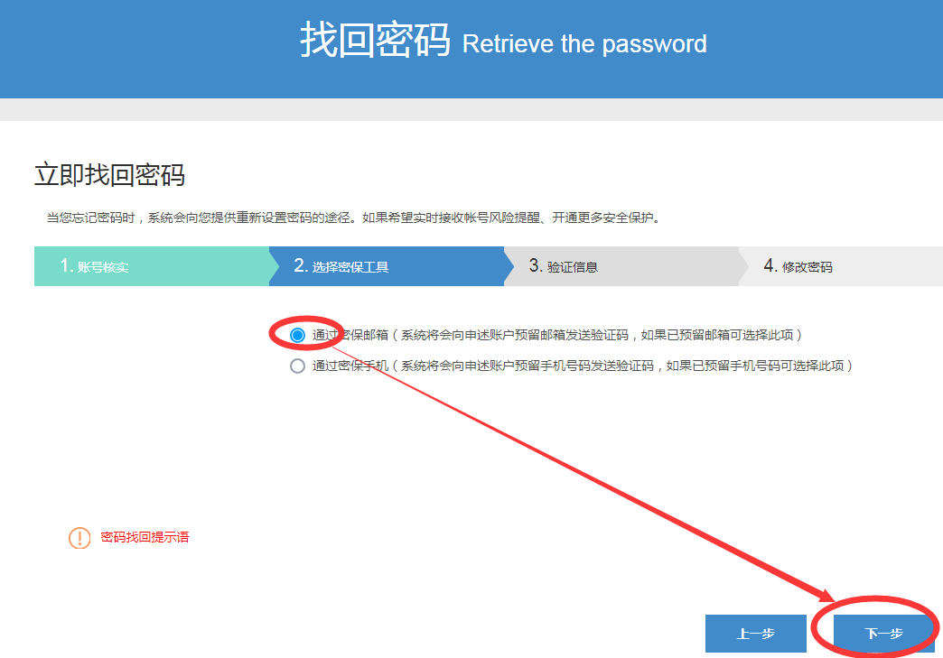

（4）系统会向个人邮箱发送一封包含有验证码的邮件。

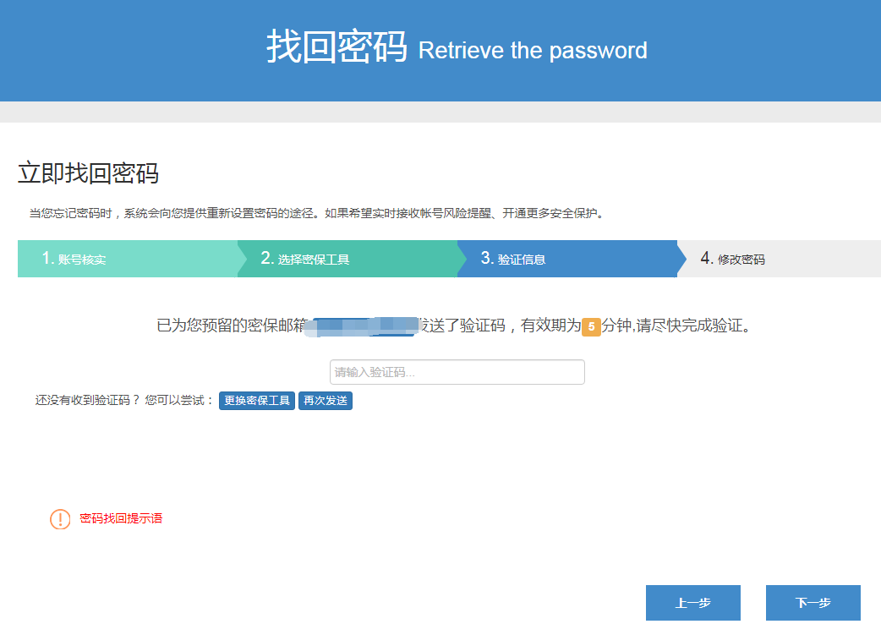

（7）登陆个人邮箱，会收到一封来自“华南师范大学-网络安全中心”标题为“密码找回”的邮件。

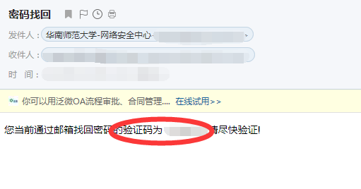

（8）根据邮件提供的验证码，输入到密码找回流程窗口里，并点击“下一步”。

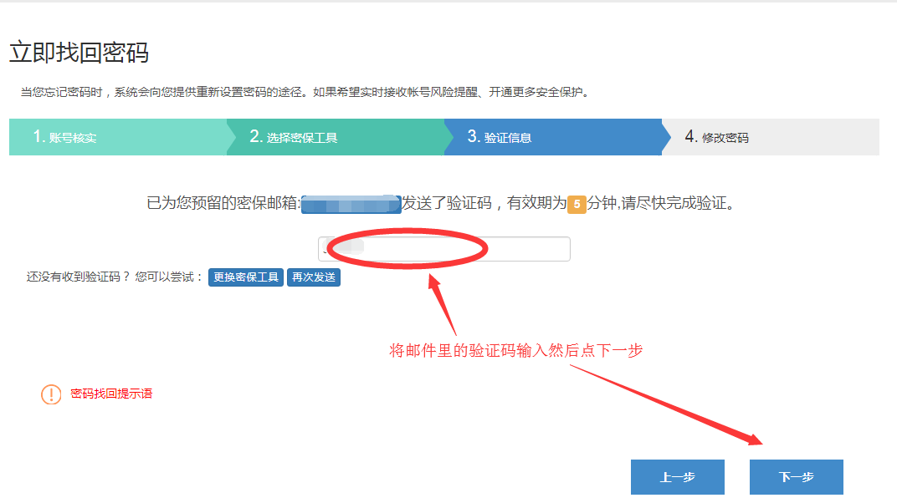

（9）输入新的密码和再次输入新的密码之后，点“提交”。

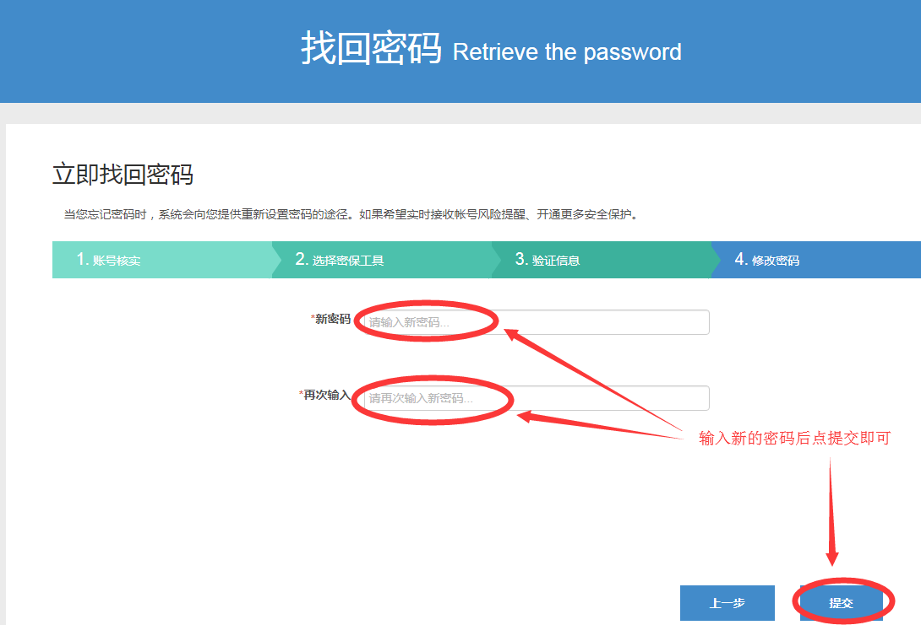

（10）使用新的密码登陆教务系统。

# 二、系统界面介绍

登录进教务系统后可以看到以下的系统界面。

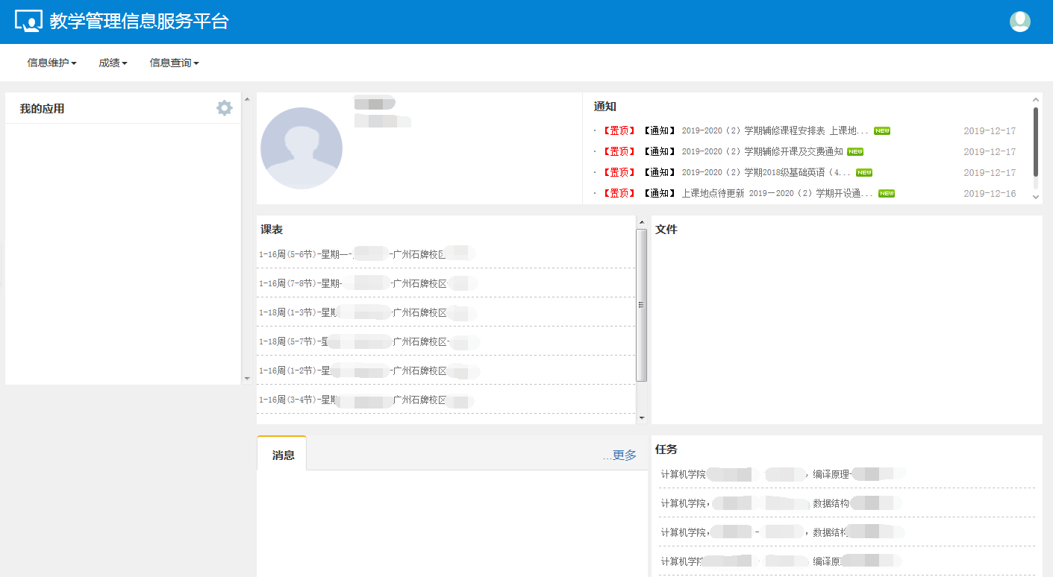

1、界面最上端是一排下拉式功能菜单，主要有以下功能操作：

（1）申请。可以进行场地预约申请、调停课申请、上课学时修改申请、成绩提交返回申请等。

（2）信息维护。可以对教师个人信息和提出申请修改，也可以对教学日历进行维护等。

（3）成绩。可以录入成绩。

（4）信息查询。可以查询个人信息、教师个人课表、教学班成绩、教学质量评价等内容，可以进行点名册的输出打印。

2、在界面的中间是信息显示栏，有以下信息：

（1）我的应用。点击进去可以自定义常用的功能选项。

（2）通知栏。显示最近各教学单位所发布的通知信息。

（3）课表栏。显示**当前学期**教师个人的课表。

（4）文件栏。显示最新的教学管理文件。

（5）消息/其他角色消息。可以显示管理人员推送过来的消息，和各种申请流程的审批回复消息。

（6）任务栏。显示的是**当前学期**的教学任务。

# 三、个人信息查看与维护

## 查看个人信息

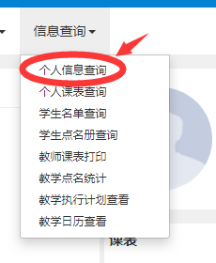

路径：信息查询——个人信息查询

# 四、课表查看

## 查看个人课表

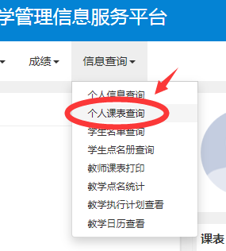

路径： 信息查询 ——个人课表查询

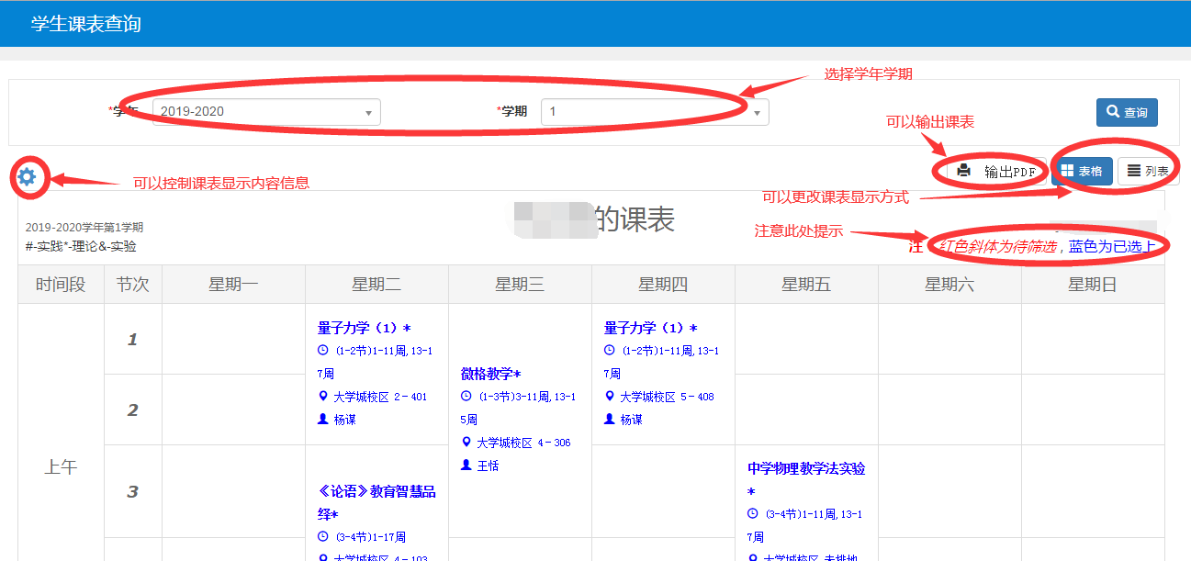

点击学年学期，可以查询教师个人的课表，有以下信息要注意：

（1）可以更改课表的显示方式。点击右上角的“表格”和“列表”进行切换。

（2）课表可以输出到pdf。点右上角的“输出Excel”或“输出PDF”即可。

（3）点击左上角的可以控制课表显示的内容信息。勾选需要显示的“显示字段”后点确定即可。

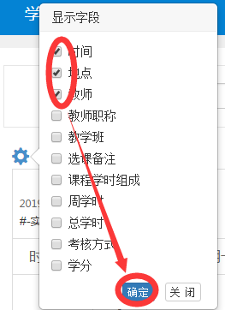

## 打印课表

# 五、学生名单查看和点名册打印

## 查看选课名单

路径：信息查询——学生名单查询

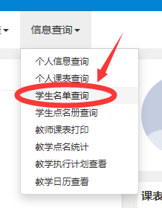

（1）选择学年学期，点击“查询”；

（2）点击选择要查询的教学班记录，在下面的学生信息栏里就显示该教学班的学生名单。

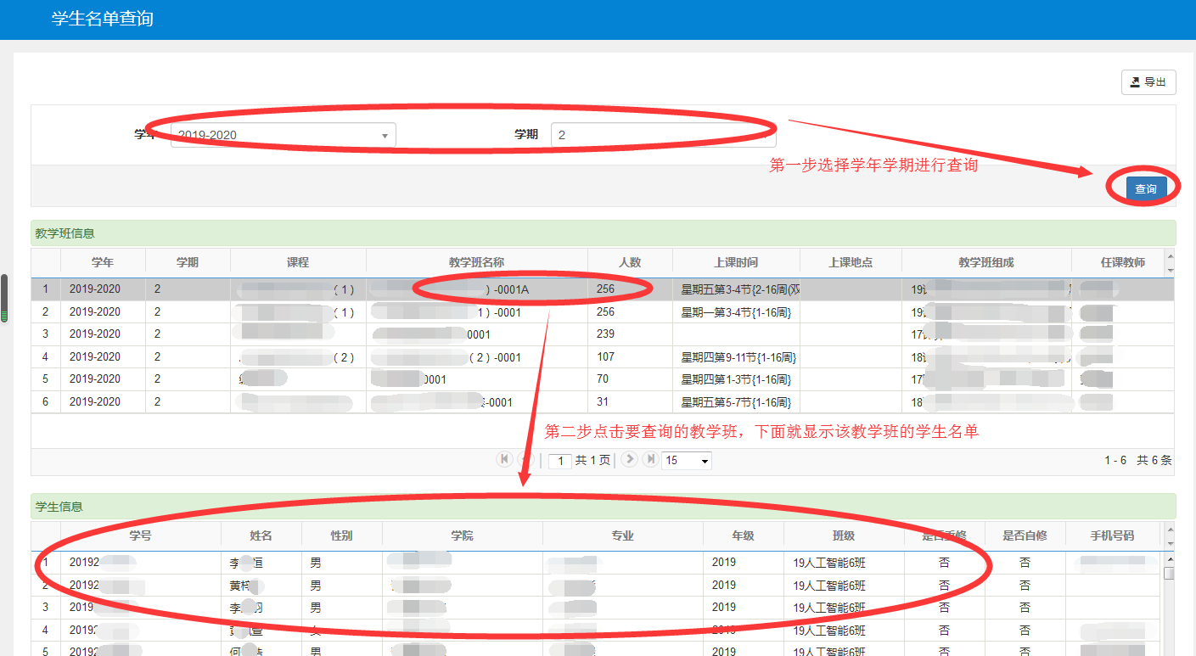

（3）点击右上角的“导出”按钮就可以将当前教学班名单输出

## 打印点名册

路径一：信息查询——学生名单查询

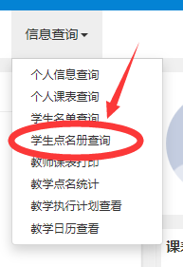

（1）选择学年学期；

（2）点击“查询”；

（3）勾选要打印点名册的教学班记录。

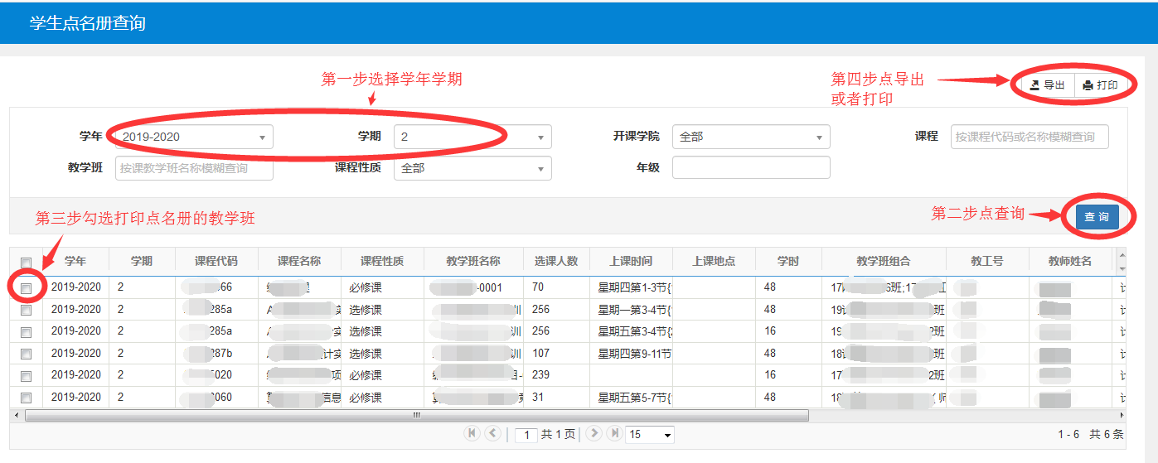

（4）点击右上角的“导出”或“打印”即可。

在导出窗口里，有以下几点要注意的。

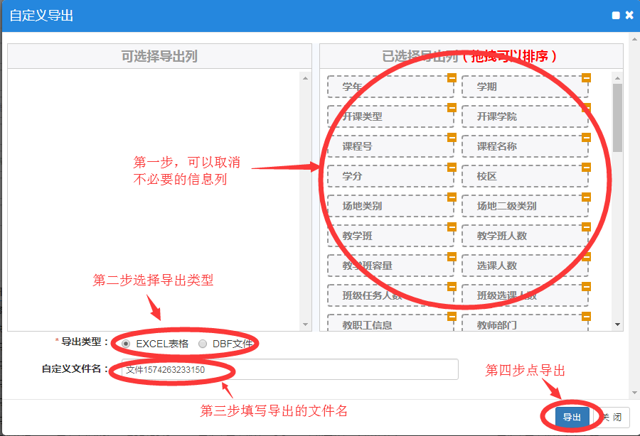

A可以从右边取消不必要的信息列，也可以从左边添加需要的信息列；

B 选择导出类型，默认为excel表格

C 填写导出的文件名

D 点导出。